Звіт з ДЗ JMeter
Запустив QA Pro REST App через node server.js і перевірив його під навантаженням у JMeter 5.6.3. Додаток працював на localhost:3001, JMeter запускав на тому ж комп’ютері. У чотирьох завершених прогонах помилок не було. Нижче описав налаштування, результати й те, що ще варто перевірити.

Як налаштував тест
Сценарій складався з п’яти дій: отримати список героїв, створити героя, переглянути його, оновити й видалити. Ім’я та вік брав із CSV, а id створеного героя — з відповіді POST. Для створення перевіряв код 201, для решти запитів — 200.
У тестовий план додав такі елементи:
- User Defined Variables — змінні url і port, щоб не повторювати адресу в кожному запиті.
- CSV Data Set Config — файл users.csv на 10 рядків, колонки name і age, Recycle on EOF = true.
- HTTP Header Manager — заголовок Content-Type: application/json для всієї Thread Group.
- П'ять HTTP Request: GET /characters, POST /character, GET /character/${charId}, PUT /character/${charId}, DELETE /character/${charId}.
- Regular Expression Extractor під POST — вираз "id":(\d+), результат у змінну charId.
- Response Assertion на кожному запиті — перевірка коду відповіді.

Дані для запитів
У users.csv записав десять пар ім’я та вік. У POST і PUT підставляв їх через ${name} і ${age}. Увімкнув Recycle on EOF, щоб після останнього рядка JMeter знову читав файл із початку. Так даних вистачало на всі ітерації, хоча самі значення повторювалися.

Передача id між запитами
Спочатку хотів підставляти id = 1, але тоді потоки зверталися до одного запису: після його видалення наступні запити отримували 404. Тому додав Regular Expression Extractor до POST. Він записував id у charId, а GET, PUT і DELETE використовували цю змінну. Кожен потік працював зі своїм створеним героєм.

Як дивився результати
Для результатів додав звіти й графіки:
- Aggregate Report і Summary Report — зведені цифри по кожному запиту.
- Graph Results і Response Time Graph — для перегляду часу відповіді та інших показників.
- jp@gc - Response Times Over Time — час відповіді окремо по кожному запиту.
- jp@gc - Transactions per Second і jp@gc - Bytes Throughput Over Time — пропускна здатність.
- jp@gc - Active Threads Over Time — кількість активних потоків під час тесту.
- View Results Tree — залишив у плані для перевірки окремих відповідей.
Графіки з позначкою jp@gc встановив через jmeter-plugins.

Яке навантаження задавав
Зробив чотири прогони. Перші три відрізнялися кількістю потоків, а четвертий тривав три хвилини — на ньому дивився, як показники змінюються з часом.
- 50 потоків, Ramp-up 5 с, 5 ітерацій. Файл load_test_50_users.jmx.
- 500 потоків, Ramp-up 10 с, 10 ітерацій. Файл stress_test_500_users.jmx.
- 2000 потоків, Ramp-up 10 с, 10 ітерацій. Файл peak_test_2000_users.jmx.
- 200 потоків, Ramp-up 30 с, тривалість 180 с, ітерації Infinite. Файл demo_run_200_users_3min.jmx.

Що отримав
- 50 потоків: 1 250 запитів, помилок 0. Середній час — 0,36 мс, медіана — 0 мс, максимум — 35 мс. 90-й, 95-й і 99-й перцентилі — по 1 мс. Пропускна здатність — 260,69 запиту/с.
- 500 потоків: 25 000 запитів, помилок 0. Середній час — 0,18 мс, медіана — 0 мс, максимум — 30 мс. 90-й, 95-й і 99-й перцентилі — по 1 мс (по окремих запитах 99-й — 2 мс).. Пропускна здатність — 2 584,51 запиту/с.
- 2000 потоків: 100 000 запитів, помилок 0. Середній час — 4,14 мс, медіана — 0 мс, максимум — 69 мс. У рядку Total 90-й, 95-й і 99-й перцентилі вказані як 1 мс. Пропускна здатність — 10 346,61 запиту/с.
- 200 потоків за 3 хв: 2 380 069 запитів, помилок 0. Середній час — 13 мс, медіана — 15 мс, максимум — 39 мс. 90-й перцентиль — 16 мс, 95-й — 17 мс, 99-й — 20 мс. Пропускна здатність — 13 223,7 запиту/с.
У завершених прогонах Error % = 0. APDEX у звіті — 1,000. HTML-звіти зберіг у папках reports/load, reports/stress і reports/peak.
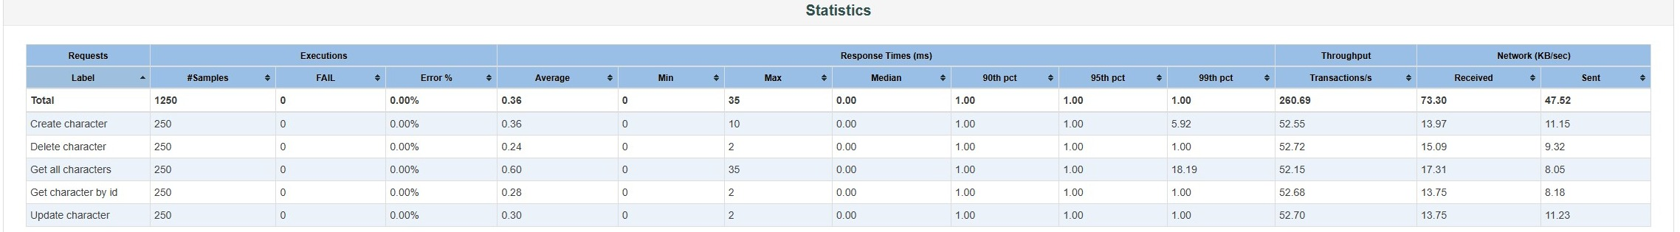
Скриншот 1. Прогін на 50 потоків: 1 250 запитів, помилок немає.
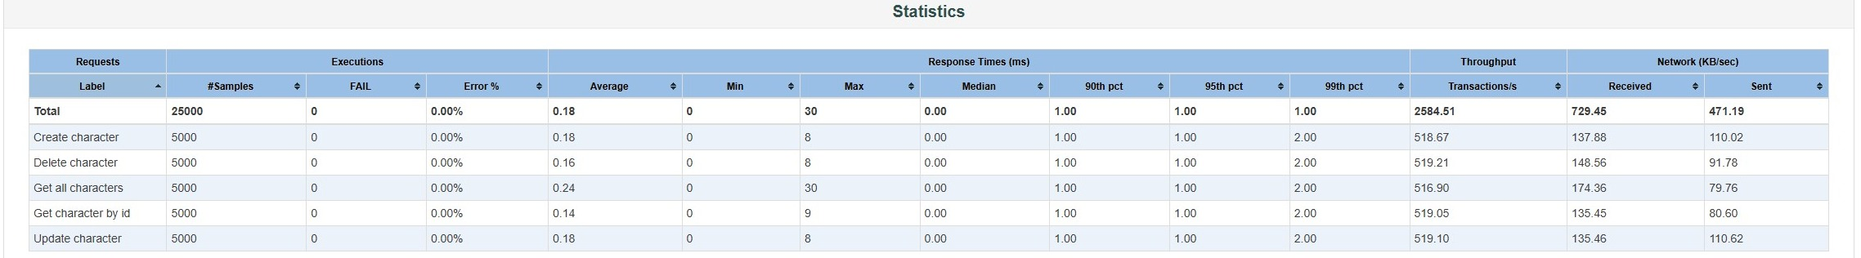
Скриншот 2. Прогін на 500 потоків: 25 000 запитів, помилок немає.
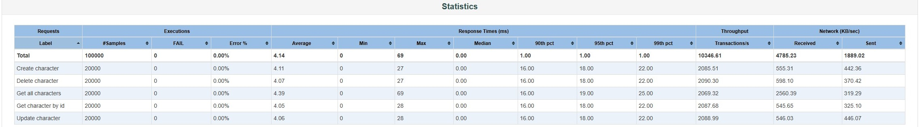
Скриншот 3. Прогін на 2000 потоків: 100 000 запитів, помилок немає.
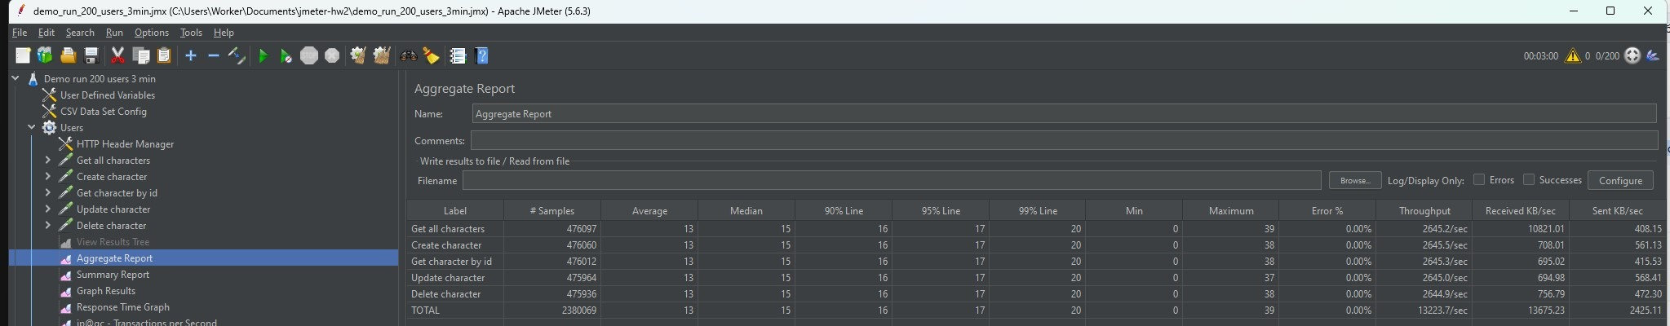
Скриншот 4. Aggregate Report за три хвилини: 2 380 069 запитів, Error % = 0,00.

Графіки під час прогону
Ці графіки зняв під час трихвилинного прогону на 200 потоків. На ньому було зручніше простежити розгін і подальшу роботу, ніж на коротких тестах.
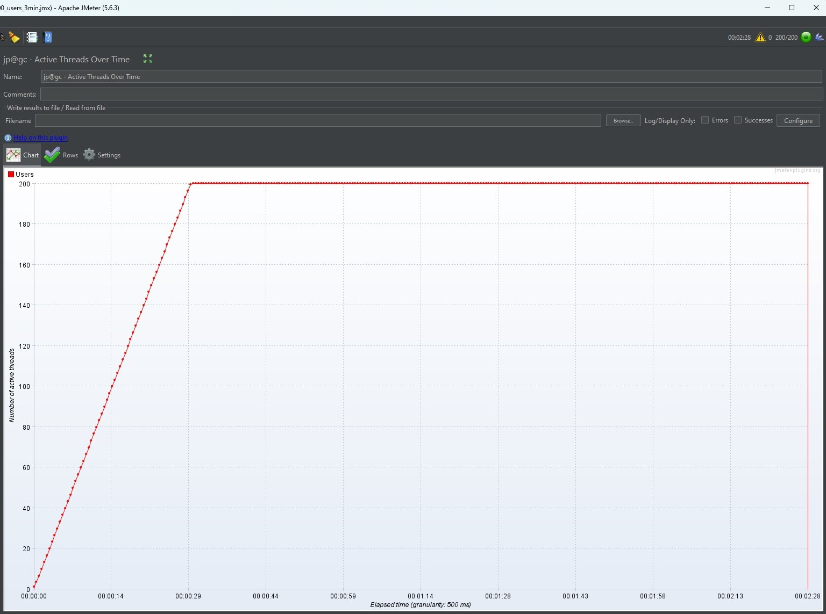
Скриншот 5. Active Threads Over Time. Приблизно за 30 с кількість потоків досягла 200 і далі трималася на цьому рівні. Скриншот зробив на 2 хв 28 с.
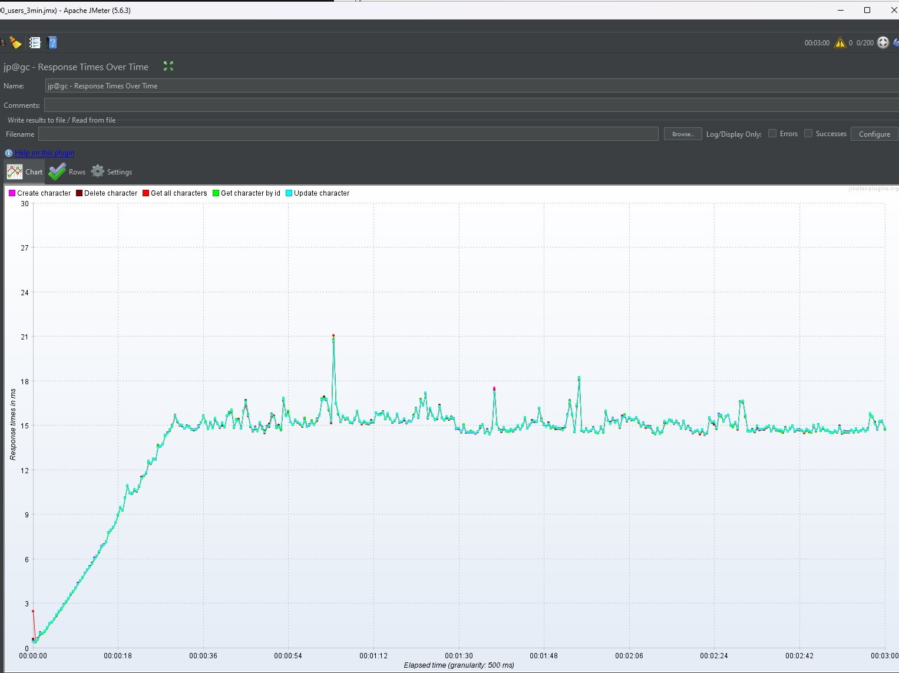
Скриншот 6. Response Times Over Time. Після розгону час відповіді переважно тримався в межах 14–16 мс, іноді піднімався до 21 мс.

Кількість запитів і обсяг даних
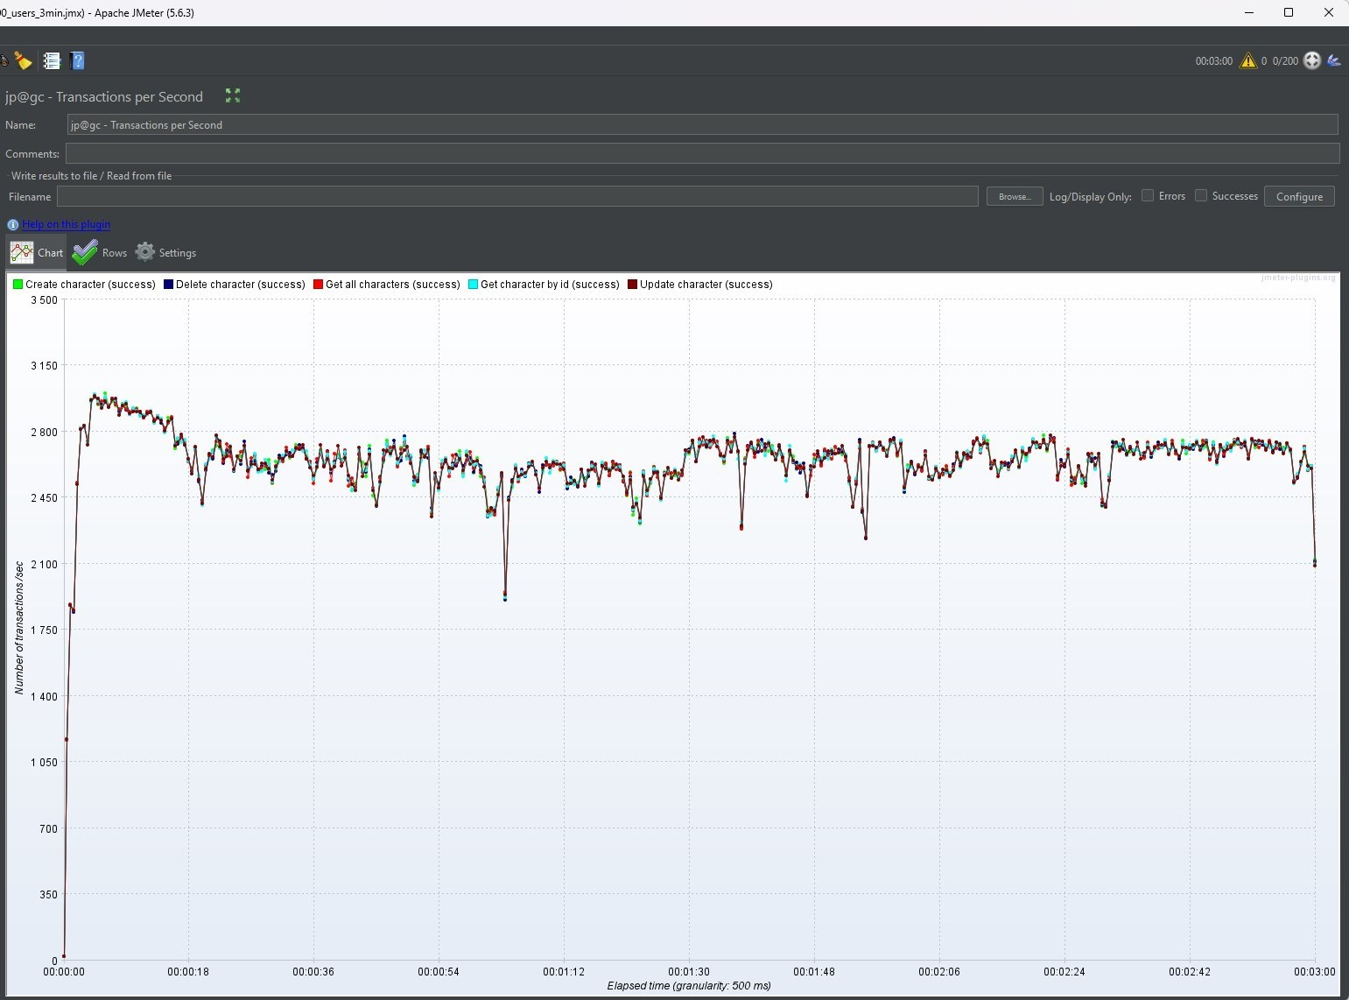
Скриншот 7. Transactions per Second. На кожен тип запиту припадало приблизно 2,5–2,8 тис. операцій/с, разом — близько 13 тис./с.
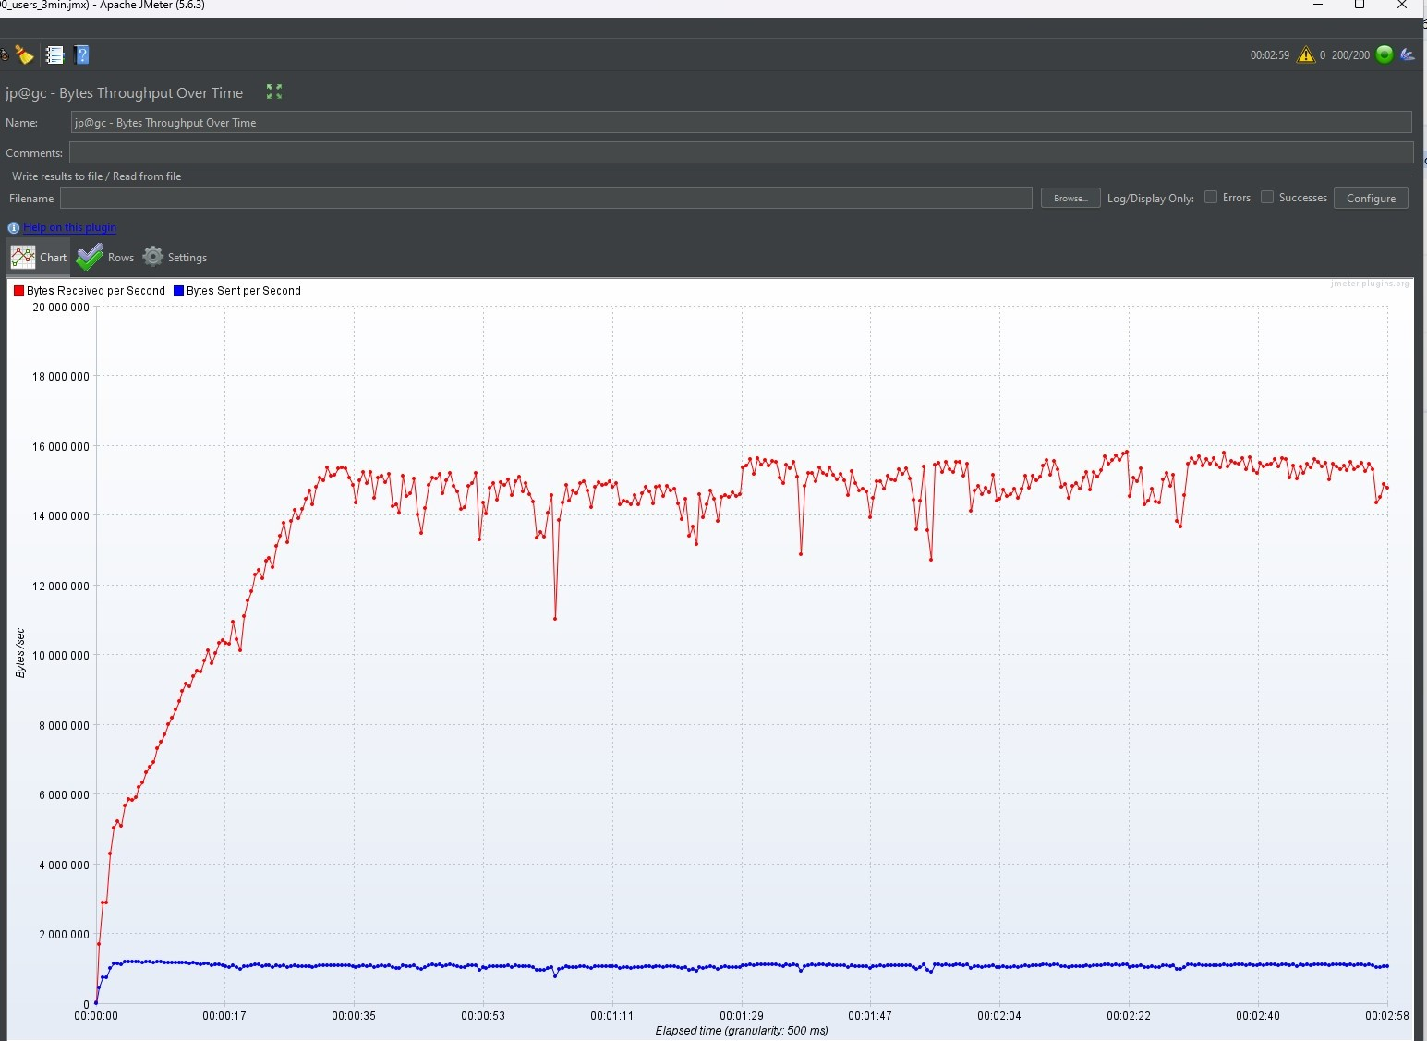
Скриншот 8. Bytes Throughput Over Time. Додаток віддавав близько 15 МБ/с і отримував близько 1 МБ/с. Після розгону показники були приблизно на одному рівні, з короткими просіданнями.

CPU і пам’ять
Спочатку додав jp@gc - PerfMon Metrics Collector і налаштував його на 127.0.0.1:4444 (CPU і Memory), але ServerAgent падав з помилкою в бібліотеці sigar-amd64-winnt.dll і метрики не передавав. Listener залишив у плані вимкненим, а навантаження на комп'ютер подивився в Диспетчері задач.
Під час прогону на 200 потоків він показував CPU близько 26 % і 14,1 із 31,9 ГБ зайнятої пам’яті, тобто 44 %. На цьому скриншоті ресурси не завантажені повністю, але для оцінки всього тесту потрібен безперервний запис показників.

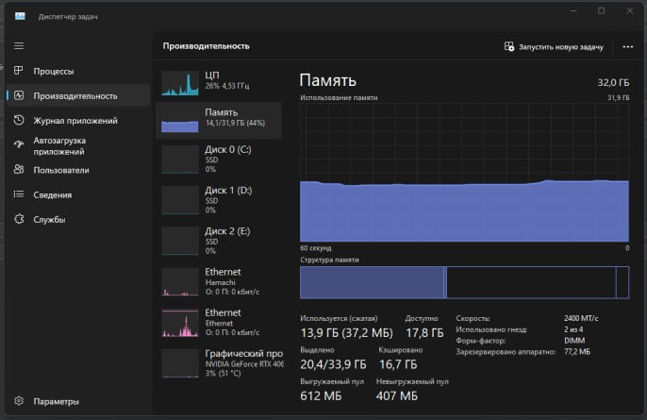
Скриншот 9. Диспетчер задач під час тесту: CPU 26 %, пам’ять 14,1/31,9 ГБ (44 %).

Що помітив
У завершених прогонах усі перевірки кодів відповіді пройшли. Між тестами на 50 і 2000 потоків середній час відповіді змінився з 0,36 до 4,14 мс, а пропускна здатність — з 260,69 до 10 346,61 запиту/с. У цих умовах прогін із 2000 налаштованих потоків завершився без помилок. Межу навантаження для сервісу я ще не встановив.
У трихвилинному прогоні після розгону час відповіді тримався переважно біля 15 мс. Постійного зростання затримок на графіку не видно. Для висновку про витік пам’яті трьох хвилин замало — потрібен довший тест із моніторингом.
У першому тесті максимальний час відповіді був 35 мс. Це могло бути пов’язано з прогрівом після запуску, але причину сплеску варто перевірити окремо.
При Ramp-up = 1 с частина запитів завершувалася помилками з’єднання. Коли збільшував Ramp-up до 5–10 с, завершені прогони проходили без помилок. Отже, окремо потрібно перевірити різкий старт і подивитися логи сервера.
JMeter і додаток працювали на одному комп’ютері, тому могли впливати на результати один одного. Також додаток зберігає дані в масиві в пам’яті. Для варіанта з реальною базою даних тестування потрібно повторити.

Що перевірив би далі
- Запустити JMeter на окремому комп’ютері, щоб він не ділив ресурси з додатком.
- Повторити тест із Ramp-up = 1 с і перевірити логи сервера та налаштування з’єднань.
- Додати Constant Timer між запитами, щоб у сценарії були паузи, як під час звичайної роботи користувача.
- Збільшити тривалість тесту, наприклад до 15 хвилин, і простежити, як змінюється використання пам’яті.
- Налаштувати безперервний запис CPU та пам’яті.
- Вимикати View Results Tree під час навантажувальних прогонів, щоб зменшити витрати ресурсів самого JMeter.
- Перевірити поступовий і різкий старт окремо, щоб порівняти поведінку додатка в обох випадках.

